Bokning via Internet och Aptus Home

EGENSKAPER OCH FÖRDELAR
- Boka exempelvis tvättstugan, bastun, solariet och festlokalen via Internet eller appen Aptus Home.
- Appen Aptus Home hämtas på Appstore eller Google Play
- Boka via kategorier för att enkelt välja vad som skall bokas.

Starta Appen eller en web-browser t.ex Internet Explorer

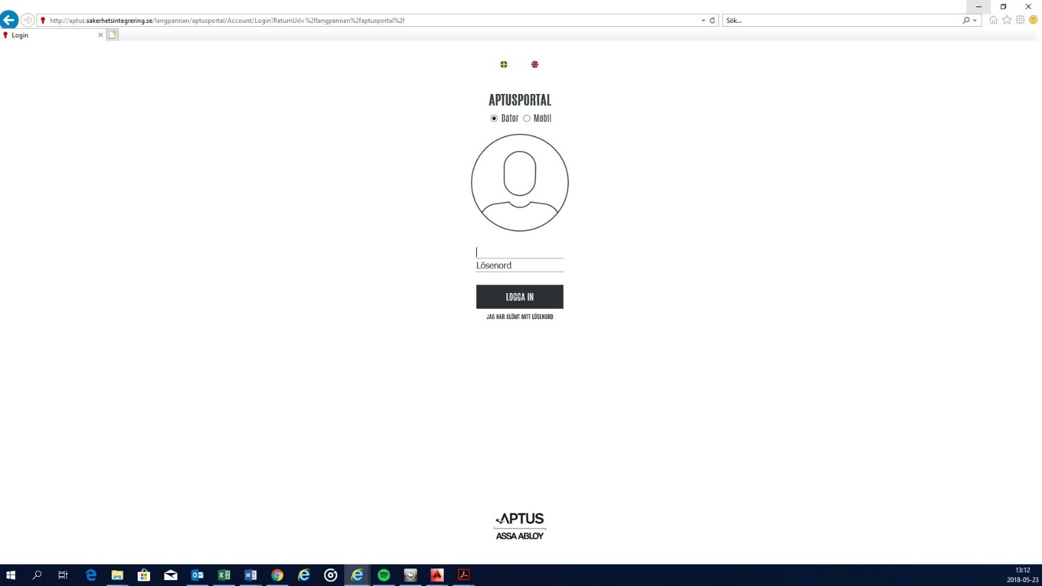
Ange den webadress som du har fått från styrelsen:
http://aptus.sakerhetsintegrering.se/trollbacken/aptusportal

Ange ditt Användarnamn och lösenord (se sista sidan)

Klicka på logga in.

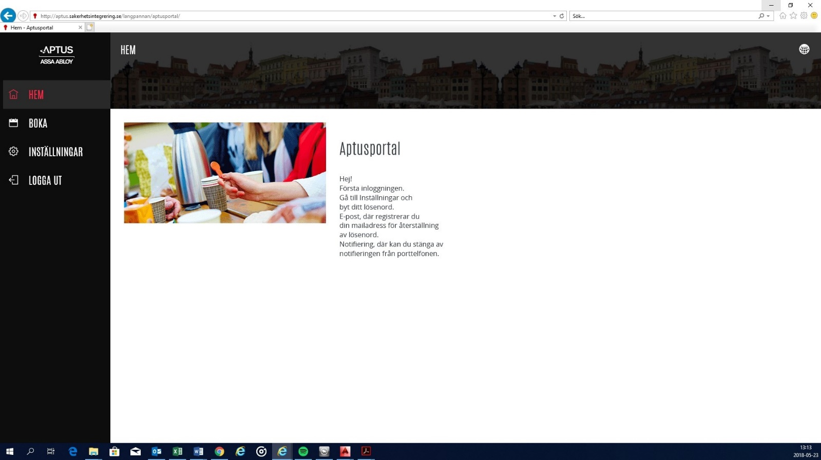
Klicka nu på Inställnigar

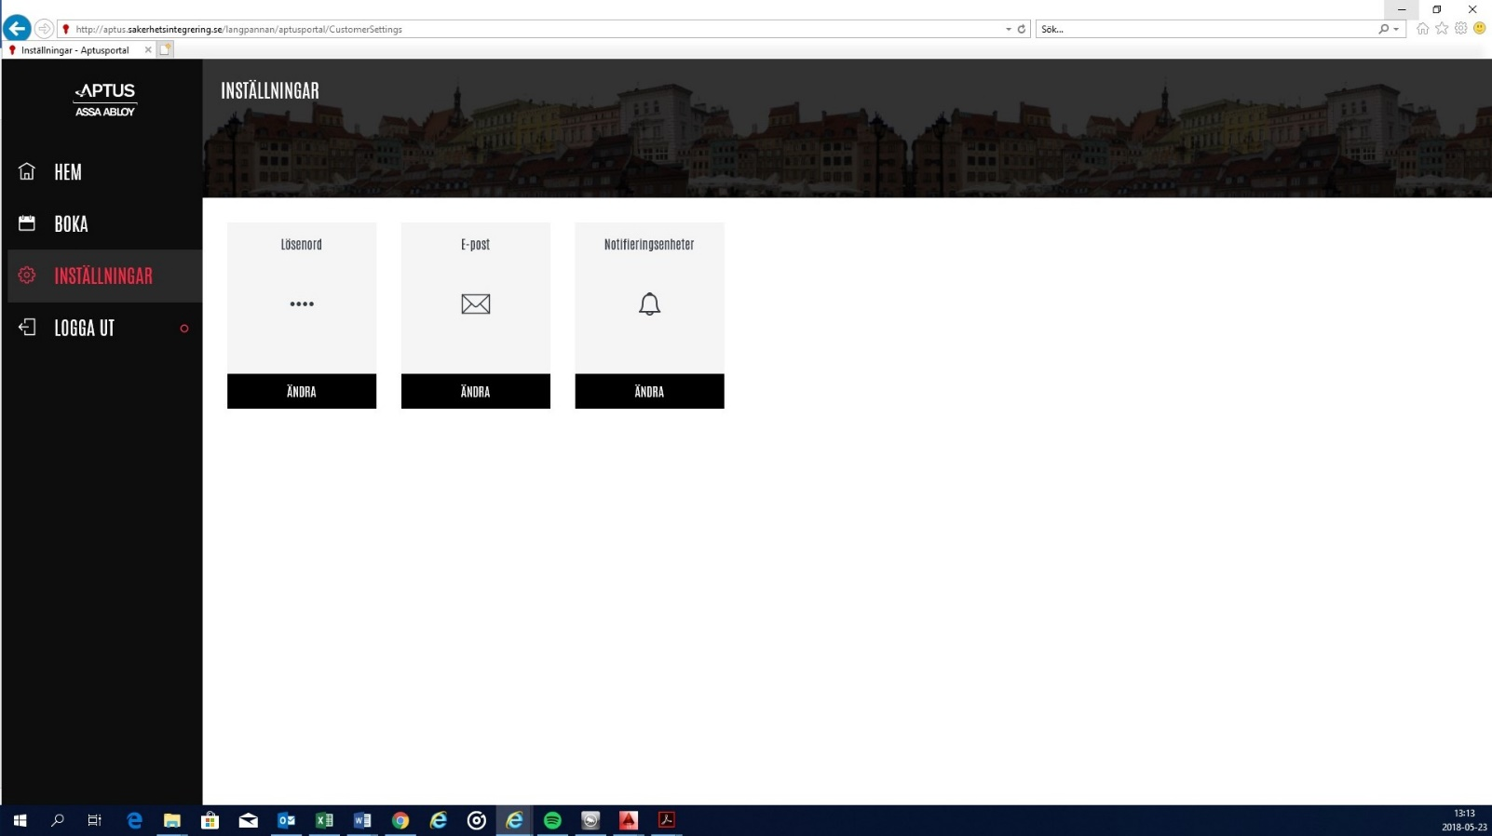
Ändra nu ditt lösenord (minst 5 tecken)
Registrera en e-postadress (behövs ifall du glömmer ditt lösenord)

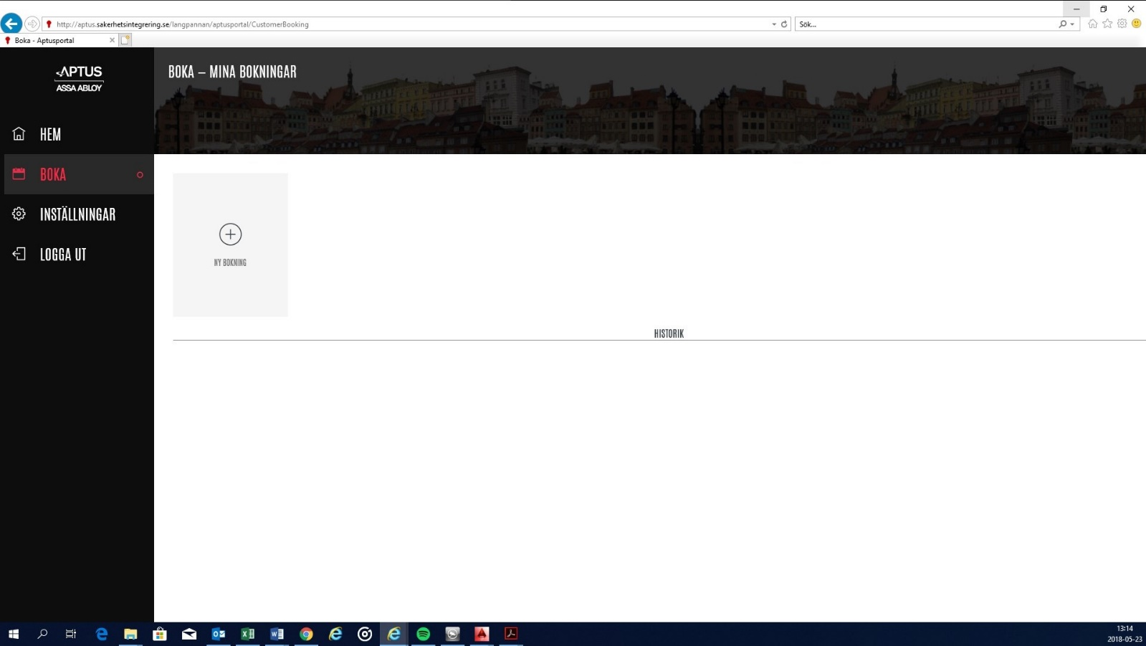
Klicka nu på Boka.

Klicka på ny bokning (+)

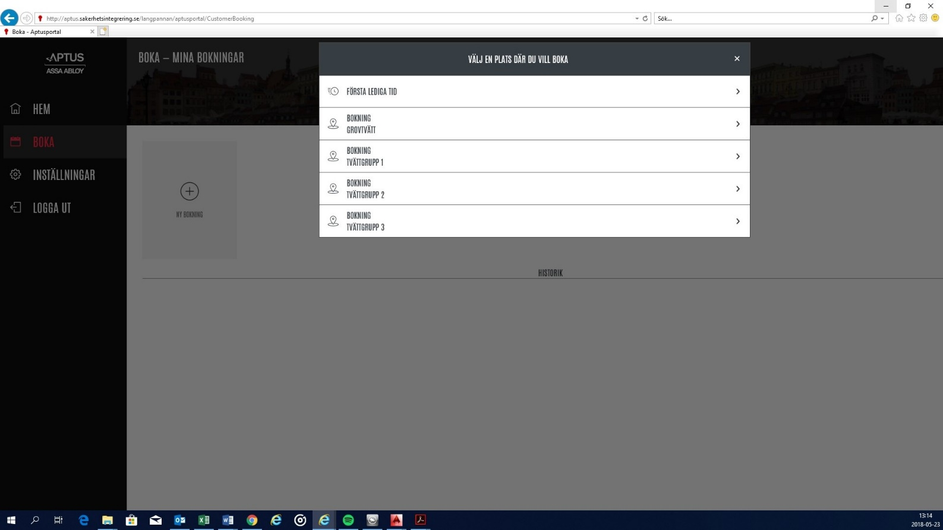
Klicka nu på den kategorin du vill boka.

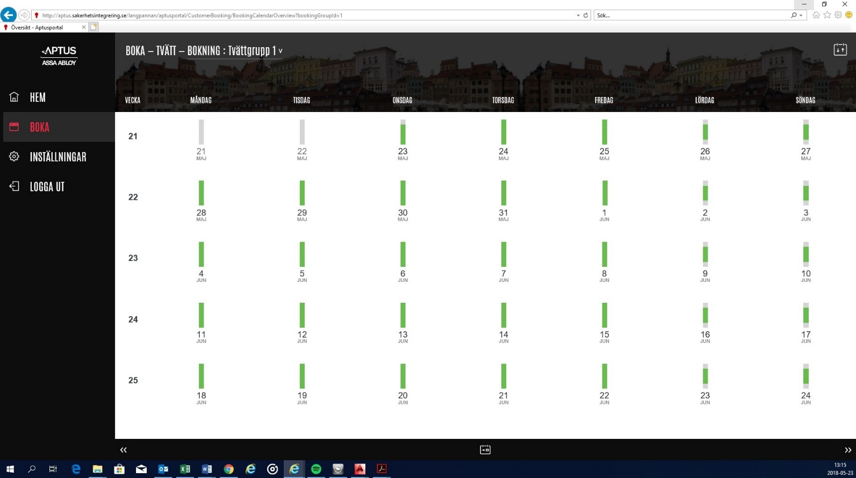
Klicka nu på det datum som motsvarar det pass du vill boka.

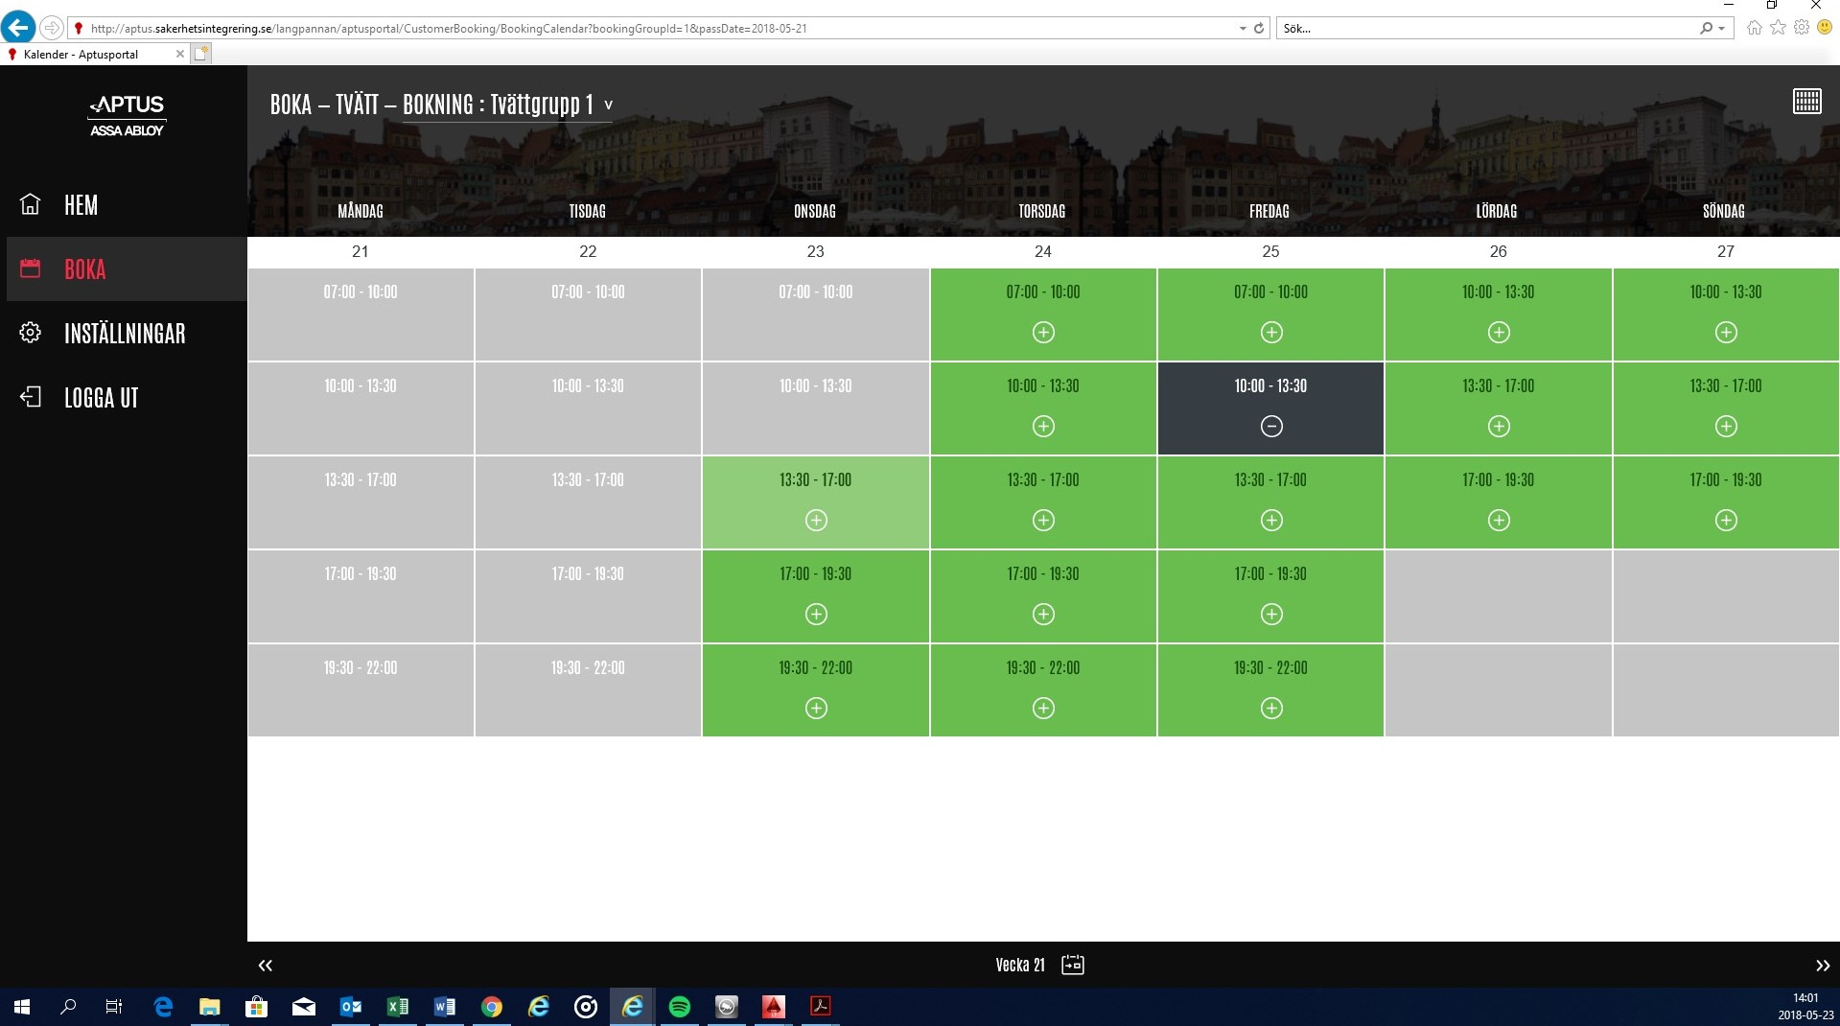
Klicka nu på det datum och tid som motsvarar det pass du vill boka.

”+” = Ledigt pass
”-” = Upptaget pass

Ett meddelande visas på skärmen att passet bokas.

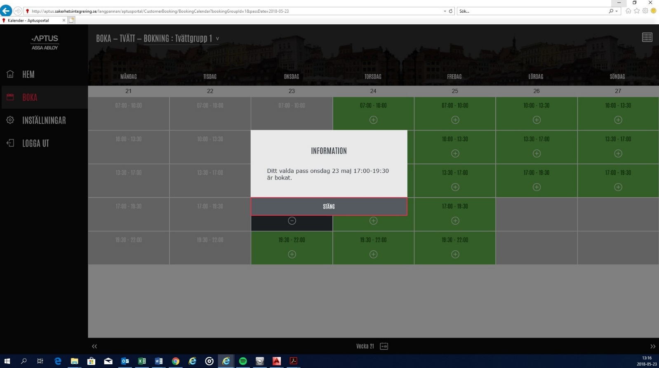
Här ser du nu vilka pass du har bokat.

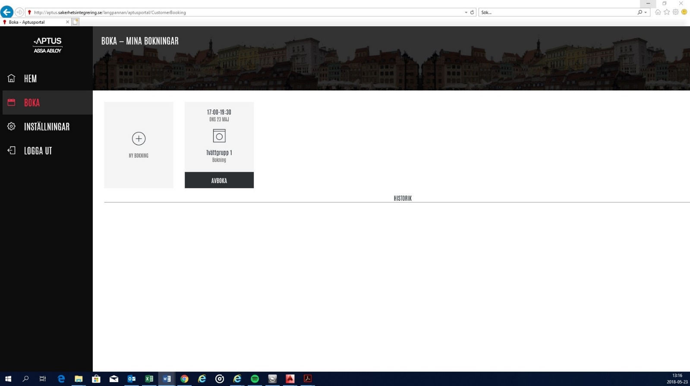
Klicka på boka för att göra 1 ny bokning eller avboka ett redan bokat pass.

För att avboka ett pass, klicka på passet.

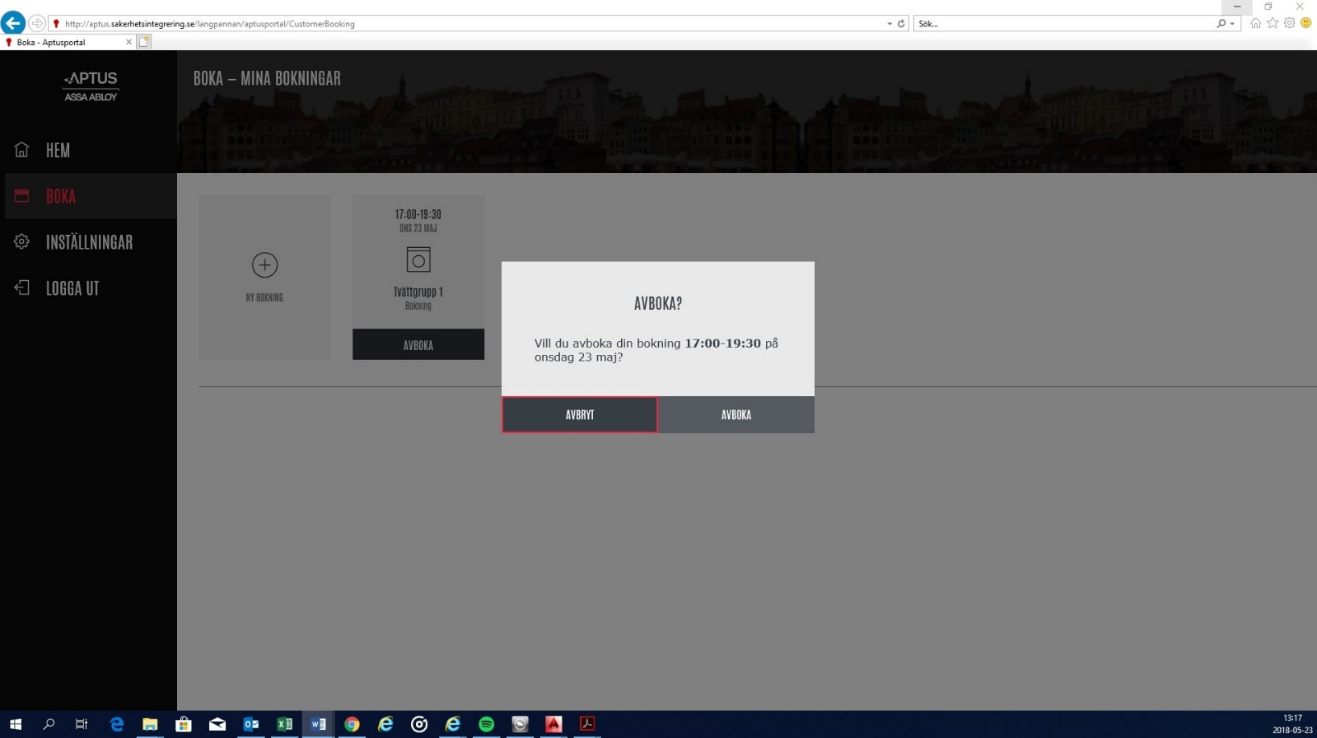
Välj Avboka för att avboka passet, välj Avbryt för att återgå.

När du är klar klicka på Logga ut

Inloggningsuppgifter för BRF Trollbäcken

Adress: http://aptus.sakerhetsintegrering.se/trollbacken/aptusportal

Användarnamn: lägenhetsnummer (3 siffror) ex. 081

Lösenord: Lgh nr enligt ovan + 00 ex. 08100

